Биология. 8-сынып. .

Сабақтың тақырыбы: **Мидың құрылысы. Мишық**

Сабақтың мақсаты: 1.Оқушыларды жүйке жүйесінің құрысы мен қызметтерімен таныстыруды жалғастыру .

2. Оқушылардың танымдылық қабілетін арттыра отырып, ми дың құрылысын оның бөлімдерінің атқаратын қызметін білу.

3.Оқушыларды өзін ортада сыпайы ұстауға, адамгершілікке тәрбиелеу

Сабақтың типі:Жаңа сабақ

Сабақтың түрі: ұжымдық ойлау.

Сабақтың әдісі: слайдтармен жұмыстар, трек-сызба құру.

Сабақтың пән аралық байланысы: математика

Сабақтың көрнекілігі: тірек-сызбалар. Сызба-нұсқалар «адам ми құрылысы» модель

Сабақтың барысы: І. Ұйымдастыру бөлімі.

ІІ. Жаңа сабақты түсіндіру.

ІІІ. Бекіту.

ІV. Үйге тапсырма беру.

V. Үй тапсырмасын сұрау

І. Амандасу. Сабаққа әзірлеу. Түгелдеу, Сабақ мақсатымен таныстыру

Адам миы — ақпараттын үлкен көлемін қабылдап, өңдеуге кабілетті *күрделі мүше.* Мидың пішіні күрделі ол бас сүйек қуысында орналаскан. Ересек адам миының орташа массасы 1300—1400 г.организмнің жалпы массасынын 2%-ы. Бірақ жұмыс істеген кезде ми организмде түзілген энергияның 25%-ын жұмсайды.

Адам миы негізгі үш белімнен: ми діні (сопақша, көпір, ортанғы, аралық), мишық және үлкен ми сыңарынан тұрады

*Сопақша ми* — жұлынның жалғасы. Олардың құрылысы мен қызметі ұқсас. Ақ зат бетінде, ал сұр зат ядро түрінде ішінде орналасқан. Сопақша ми да өткізгіш және рефлекстік қызмет атқарады. Сопақша мидың сүр затының ядросы арқылы тіршілік үшін маңызды көптеген рефлекстердің доғасы өтеді: ас қорыту (copy, жүту, ас қорыту безінің қызметі); қорғаныс (жөтелу, түшкіру, құсу); жүрек- қан тамырлары (жүрек іс-әрекетін реттейтін, тамыр қозғалтқыш); тыныс (тыныс қозғалысын реттейтін, тыныс орталығы). Сопақша мидан тіл, жұтқыншақ, көмей, қалқанша ірі қан тамырлары мен ішкі мүшелердің іс-әрекетін басқаратын жүйкелер шығады.

Үлкен ми сыңары

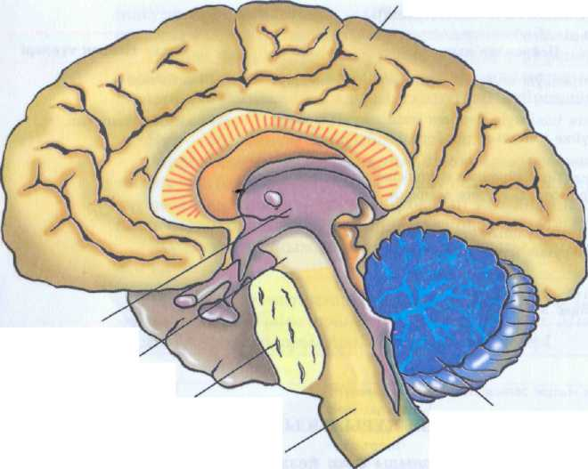

Аралық ми

Ортаңғы ми

Көпір

Мишық

Сопақша ми

**Сопакша ми** *көпір* арқылы ортаңғы ми, аралық ми және үлкен ми сыңарына қозуды өткізеді. Көпір сопақша миды ортаңғы мимен жалғастырады. Сонымен катар көптеген рефлекстік кызмет аткарады.Сопакша ми мен көпір зақымданса, нейрондар тіршілігін жояды да, белгілі мүшелерге өткізгіш қызмет тоқтайды, бұдан тіршілік тоқтап қалуы да мүмкін.

***Ортаңгы ми***жарық пен дыбысқа жылдам реакция көрсетуді қамтамасыз етеді. Басты бұруға және жарққа байланысты көз бұршағының қисықтығын; қарашық мөлшерін өзгертеді, бұлшық ет тонусын сақтайды. Жарқ еткен жарыққа немесе бір дыбыска жалт бұрылып қарау адамға қауіпті.

*Аралық ми.* Аралык ми арқылы импульстер барлық рецепторлардан (көру, есту, тері, дәм сезу және т.б.) үлкен ми сыңарларының қыртысына түседі. Жүру, жүзу сияқты күрделі козғалғыш рефлекстердің үлкен бөлігі аралық мимен байланысты. Оның ядролары әр түрлі ішкі мүшелер жұмысын үйлестіреді. Аралық ми зат алмасуды, су мен тамақ ішуді, дененің тұрақты температурасын сақтауды реттейді.

дралық мидың кейбір ядроларының нейрондары гуморальдық реттелуді жүзеге асыратын биологиялык белсенді заттар өндіреді.

***Мишық****.* Мишык өзара байланыскан екі сыңардан тұрады. Оның беті көптеген көлденең ойыстардан — жүлгелер мен иірімдерден түрады. Мишықтың жұқа беткі қаты қ*ыртыс* деп аталады.

Мишыктьщ ең басты кызметінің бірі — қимылды үйлестіру, тепе-теңдікті сақтау. Мишыкқзакымданғанда адамның қимыл-қозғалысы бұзылады, ол тепе-теңдікті сақтай алмайды, қисалаңдап жүреді.

ІІІ.Сәйкесіп табу әдісімен

|  |  |  |
| --- | --- | --- |
| **Ми бөлімдері** | | **Атқаратын қызметі** |
| Сопакша ми  Көпір  Ортаңғы ми  Аралық ми  Мишық | |  |
| **Сопақша ми рефлекстері** | **Қандай рефлекстер болады?** | |
| Қорғаныш  Ас қорыту  Тыныс  Жүрек-қан тамырлары |  | |

ІV. Үйге тапсырма беру. §16.

V.Мына сұрақтарға жауп беріңдер.

1. Жұлынның құрылысы қандай?

2.Жұлынның ақ және сұр заты дегеніміз не?

3. Жұлынның ақ және сұр заты қалай орналасқан?

4.Жұлын тамыршасы қалай аталады? Олар не

құрайды?

5. Жұлыннан қанша жұп аралас жұлын жүйкелері таралады?

6.Жұлында жұлын өзегі қалай орналасқан? Ол неге толы?

7. Қандай рефлекс доғасы жұлын арқылы өтеді?

**Ойланып, жауап беріңдер**

Жұлынның арткы тамыршалары закымданганда адам өзін калай сезінеді? Алдыңғы тамыршалары закымданса ше?

Жұлын жарақатының салдары қандай?